Аленьки

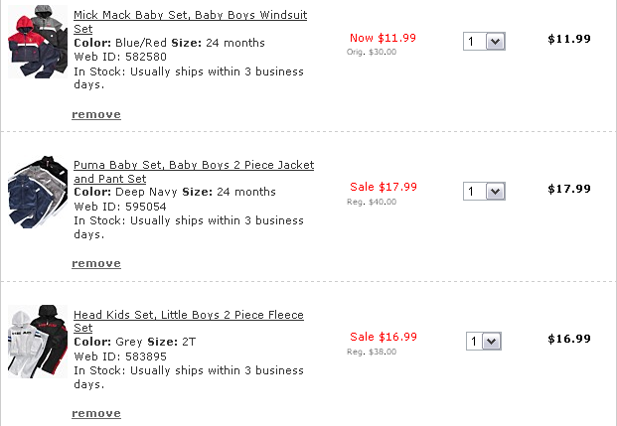

Итого: 63,96 *1*32,5 = 2079руб
Доставка по США: 8/5*4*32,5 = 208руб
К оплате: 2287руб
P’oljushka

Итого: 11,99*1*32,5 = 390руб
Доставка по США: 8/5*1*32,5 = 32,5руб
К оплате: 422руб

